**CABLE NMEA2000, BUS CAN**

**Description :**

Le Câble pour bus de terrain Control - bus / D est principalement employé pour toutes [les applications](http://www.cae-extranet.fr/is-bin/INTERSHOP.enfinity/WFS/CAE-ATT-Site/fr_FR/-/EUR/ViewOfferDetail-Start?ProductUUID=7pwKCgALKcEAAAElaogCeGmV&CatalogCategoryID=esUKCgALpHUAAAEwus81B.gQ) RS-485 où l'alimentation et la transmission de données doivent s'effectuer dans le même Câble.

Le standard **DEVICENET** utilise une paire blindée pour la transmission des données, l'alimentation des modules est assurée par une autre paire de plus forte section.

La vitesse du signal est de 250kbits /sec. (nmea0183- 5kbit)

La longueur totale du câble peut être de 100M avec un courant de 8A.

**2 types de câble sont homologués par ’DeviceNet’:**

Le micro câble utilisé pour ‘dorsale et branches’ et supportant 4A (le + utilisé).

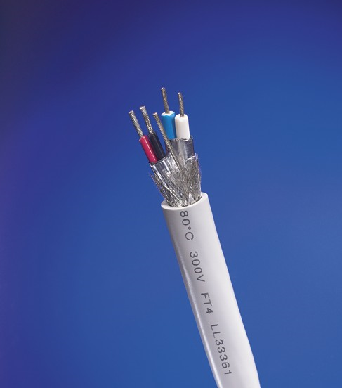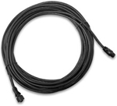

Le mini câble utilisé pour ‘la dorsale’ et supportant 8A.

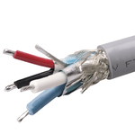 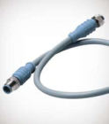

**Constitution :**





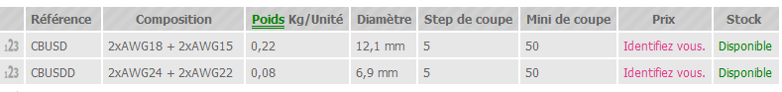

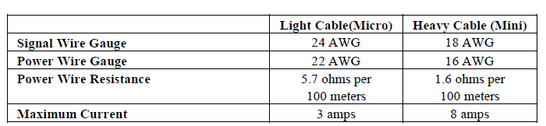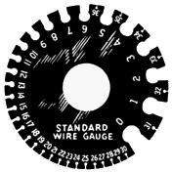

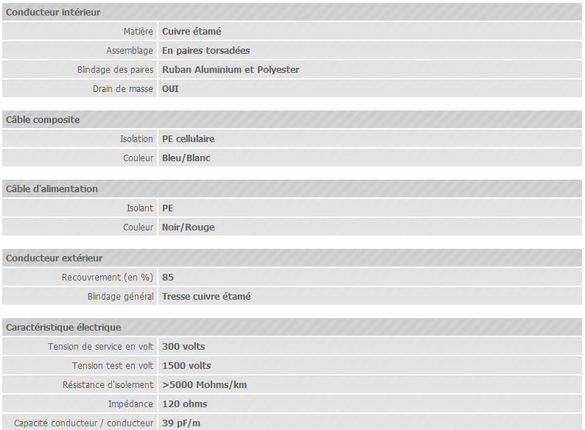



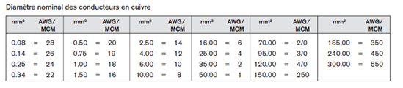

**Description du cordon NMEA2000 :**

|  |  |
| --- | --- |
|  |  |

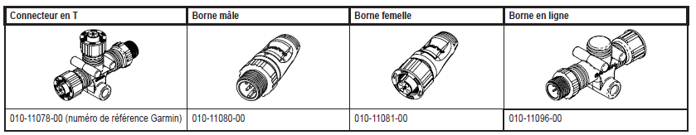

**Description des niveaux de tension :**

|  |  |  |
| --- | --- | --- |
|  | **CAN LS (Low Speed)**  Vitesse maxi de 125Kbits/s | **CAN HS (High Speed)**  Vitesse supérieure à 125Kbits/s jusqu'à 1Mbits/s |
| Niveaux de tensions d'un bit dominant (0 logique) | CAN H = 4V  CAN L = 1V | CAN H = 3.5V  CAN L = 1.5V |
| Différence de potentiel pour un bit dominant (0 logique) | 3V | 2V |
| Niveaux de tensions d'un bit récessif (1 logique) | CAN H = 1.75V  CAN L = 3.25V | CAN H = 2.5V  CAN L = 2.5V |
| Différence de potentiel pour un bit récessif (1 logique) | -1.5V | 0V |
| Tension d'alimentation | 5V | 5V |

**Certification d’un câble :**

Notions importantes :

* L’impédance
* La propagation
* L’atténuation
* L’étanchéité face à l’eau et à l’huile
* La protection du feu
* Shielding (écran)
* Immunité aux bruits
* Isolation électrique

***Exemple de tests effectués sur un câble CAN BUS de marque SABIX***

